Title:**测试用例-查看车辆信息用例**

**Created by: ywh**

**Date:2019-04-30**

|  |  |  |
| --- | --- | --- |
| **Modified By** | **Date** | **Comments** |
|  |  |  |
|  |  |  |

# Story

**AS A** 测试人员

**I WANT** 对讲机

**SO THAT** 实现对讲机实时对话

## IntroDduction

# Business rules

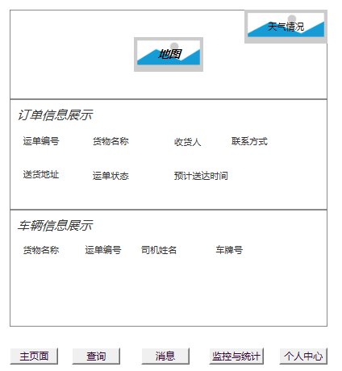

**图一 主界面**

**一．接收平台的推送消息界面**

1. **界面详见mockup**

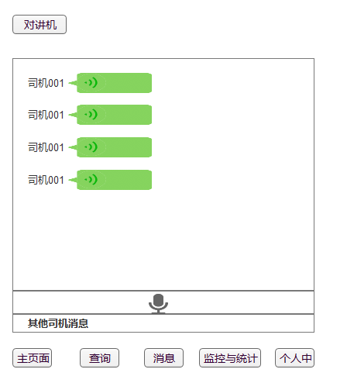

**图二 接收平台的推送消息界面**

1. **逻辑条件**
2. 点击图一下方的消息按钮，在按钮上方弹出相关功能连接，然后点击对讲机进入如图二所示的界面，显示的语音消息从最近时间到之前时间排序。
3. 运营商也可以按住麦克风与司机进行语音对话沟通

**二．日志数据**

日志用于记录用户的操作记录，将用户的操作记录存储于数据库。

# Acceptance Criteria